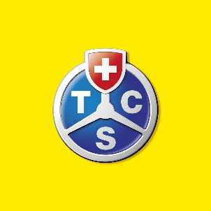
TCS COURS BCMR 2022
Les samedis :

MARS 26

AVRIL 2 * 9

MAI 7 * 14 * 21

JUIN 11 * 25

